мелкая моторика - это способность выполнять мелкие и точные движения кистями и пальцами рук в результате скоординировать действия нервной системы, зрения, внимания, памяти и восприятия ребенка. она включает большое количество разнообразных движений: от самых простых ( например захват игрушки) до очень сложных (например, письмо, рисование, конструирование, лепка и т.д.)
Развивать мелкую моторику нужно с рождения. Младенцу нужно массировать пальчики, воздействуя тем самым на активные точки, связанные с корой головного мозга. В раннем и младшем дошкольном возрасте нужно выполнять простые упражнения: пусть ребенок самостоятельно расстегивает и застегивает пуговицы на своей одежде, завязывает шнурки и так далее; И, конечно, в старшем дошкольном возрасте работа по развитию мелкой моторики и координации движений руки должна стать важной частью подготовки к школе, в частности к письму. Игры, направленные на развитие мелкой моторики, можно организовать как в детском саду, так и дома.
При выполнении упражнений просите ребенка давать полные, развернутые ответы. он должен уметь объяснять, почему считает правильным данный ответ.
Распечатайте задание и предложите ребенку выполнить их.

1. Обведите пунктирную линию, не отрывая карандаш от бумаги (подходит для возраста 3-4) года.

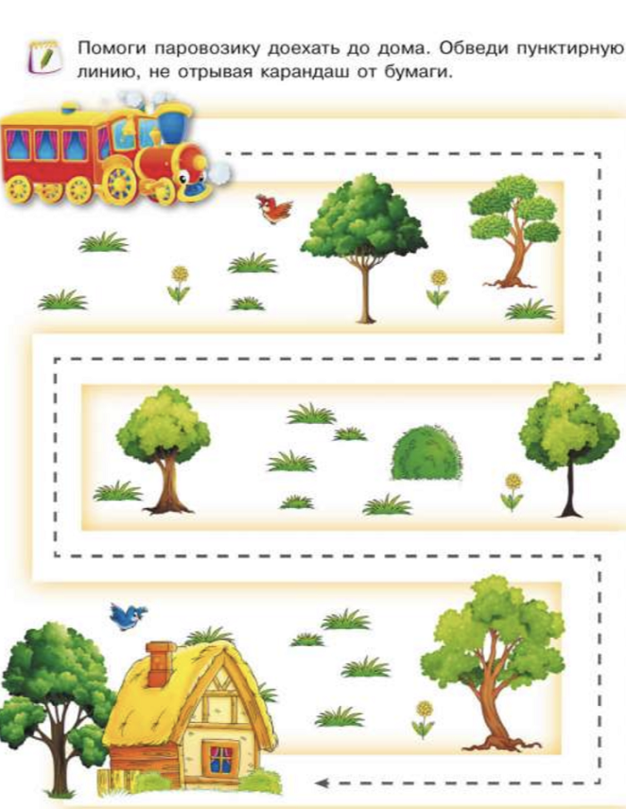
2.Проведете линию по середине тропинки ( подходит для возраста 4-5 лет)
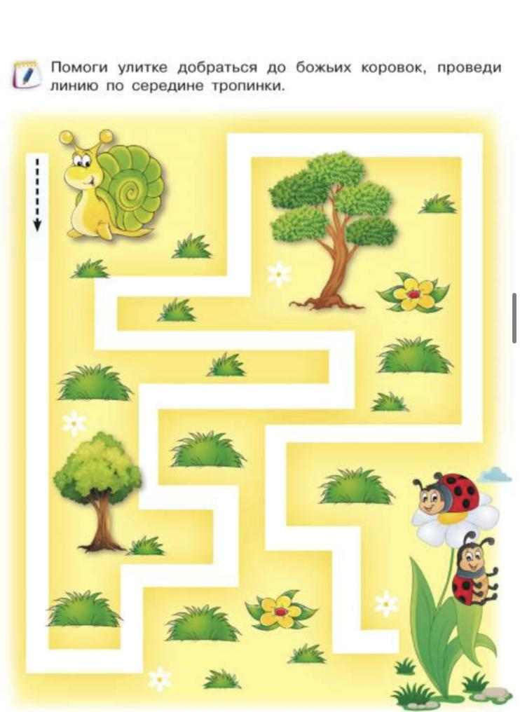

3.Объведите рисунок точно по линиям, начиная от стрелочки( подходит возраст 4-5лет)

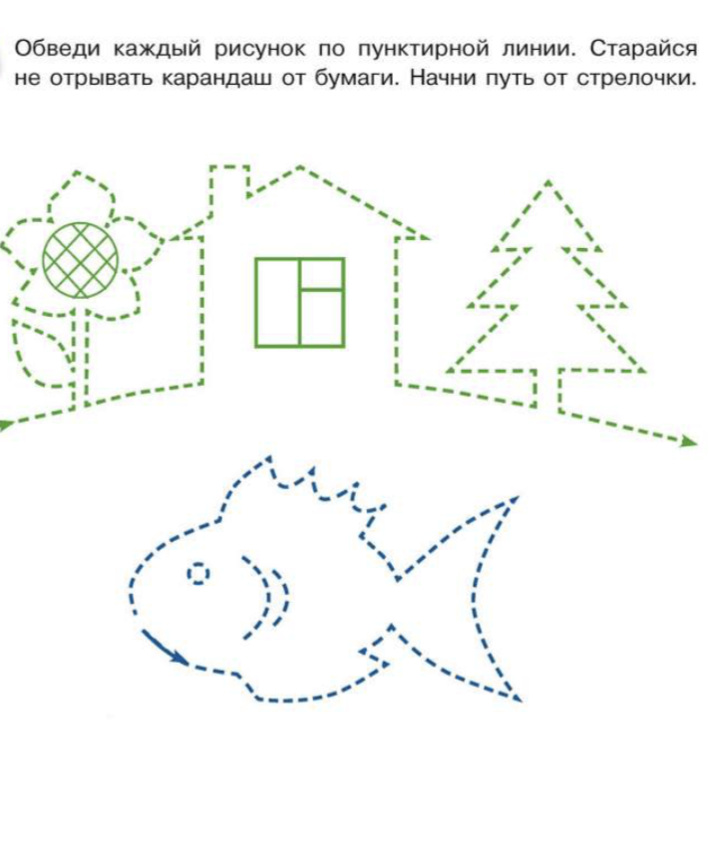
4. Сделайте поделку из пластилина( подходит возраст 4-5 лет)

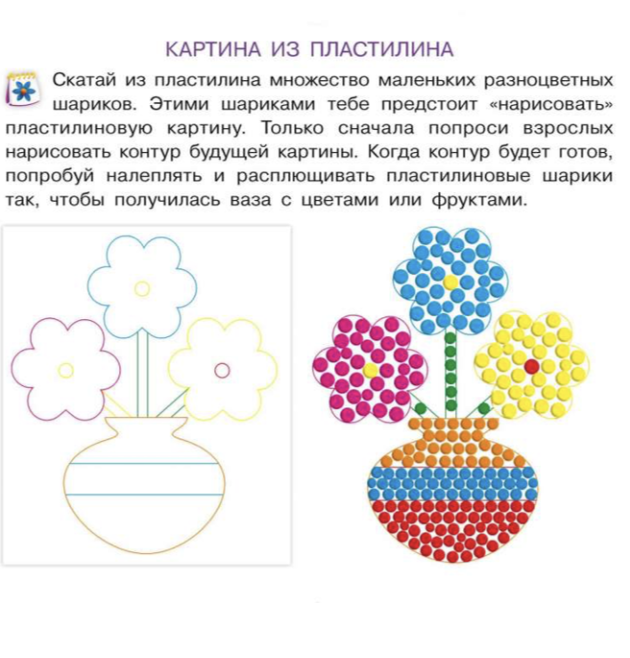
5. Нарисуй по клеточкам ( подходит для возраста 5-6 лет)